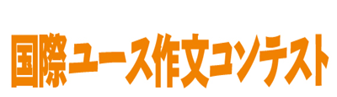
2020年度

応 募 作 品 表 紙（個人用）

◎ 郵送の場合、表紙（本紙）と応募作品をホッチキス留めしてください。
◎ 手書きの応募作品には濃い筆記用具をご使用ください。
➀氏名 | フリガナ
②応募部門 | 子どもの部 ・ 若者の部
③年齢 |  |  | 才 | （2020年6月15日現在）
④性別 | 男 ・ 女
⑤国籍
⑥現住所 | 〒
⑦Ｅメール
⑧電話番号
⑨所属
（学校名・学年）
⑩タイトル
⑪言語 | 日本語 ・ 英語 ・ フランス語 ・ スペイン語 ・ ドイツ語
⑫文字数（語数） |  |  | 文字 ・ 語

個人応募用
（団体応募には使用できません）
（本文をご入力ください。）＊原稿用紙など別紙を添付する場合、このページ以降、不要

